В 2015 году Сахаровский центр продолжал свою просветительскую, музейную и архивную деятельность.
АРХИВ САХАРОВА
За 2015 год сотрудники архива обработали и занесли в архивную базу данных 120 новых документов. Завершено составление списков архивных материалов ф.2, р.20 «Письма, телеграммы, открытки к Е.Г. Боннэр в хронологическом порядке, с учетом основных сведений об авторах и темах обращений – более 3200 пунктов.
В 2015 г. в Архиве работали 8 исследователей, также обработаны 12 дистанционных запросов.
Коллекция Архива была пополнена на 160 новых документов (оригинальные документы, редакции уже известных, фото и т.п.).
Сайт Архива посетили 31 625 уникальных посетителей. Общее количество просмотров составило 45 380.

МУЗЕЙ И МУЗЕЙНАЯ КОЛЛЕКЦИЯ
В 2015 г. хранителем музейной коллекции было описано 1156 документов и экспонатовhttp://www.sakharov-center.ru/museum/interactive.html.
Электронный каталог музея, в который внесено 2150 документов и экспонатов музейной коллекции, посетили более 6000 уникальных пользователей.
Экспонаты коллекции передавались для участия в 5 выставках (Музей истории ГУЛАГа, Президентский центр Бориса Ельцина, Московский дом фотографии).

Экскурсии по музейной экспозиции. За 2015 г. по экспозиции музея экскурсоводом Сахаровского центра было проведено 39 экскурсий для 787 человек.
Всего музейную экспозицию Центра за 2015 г. посетили 9673 человека.
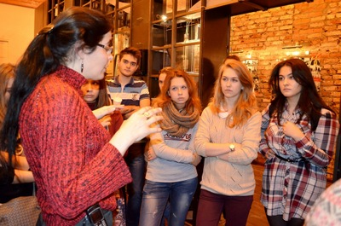

ДИСКУССИОННАЯ ПРОГРАММА
За 2015 год Сахаровский центр провел 73 мероприятия — лекции, дискуссии, дебаты, круглые столы и т.д. В том числе 15 лекций в рамках Открытого гражданского лектория. В рамках лектория прошли лекции Льва Гудкова, Алексея Левинсона, Татьяны Ворожейкиной, Николая Петрова и других. Аудитория публичных мероприятий составила примерно 3600 человек.
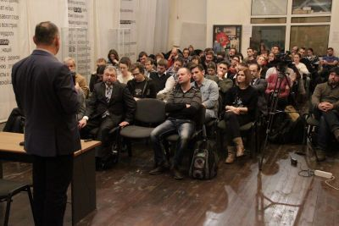

МОСКОВСКАЯ ОТКРЫТАЯ ШКОЛА ПРАВ ЧЕЛОВЕКА ПРИ САХАРОВСКОМ ЦЕНТРЕ
Школа – это вводный семинар, базовый тренинг по теории прав человека и защиты общественных интересов, четыре тематических семинара, четыре практических лаборатории и цикл из 6 лекций. Один сезон прошел с февраля по июнь 2015, второй начался в октябре 2015 и должен закончиться в феврале 2016 г. Число заявок на участие в каждом сезоне Школы – около 180 человек. Число принявших участие в большинстве мероприятий Школы – 50-60.

ОБЩЕСТВЕННЫЙ ЦЕНТР
В общественном центре прошло 157 мероприятий других организаций и инициативных групп.

БИБЛИОТЕКА
Библиотекой Сахаровского центра за 2015 г. воспользовались 613 читателей. Библиотечный фонд пополнился 365 изданиями, из них 259 переданы в дар, 106 приобретены.
В 2015 г. был запущен online каталог библиотеки, который позволяет пользователю дистанционно проверить наличие в библиотеке необходимых книг и отправить соответствующий заказ для дальнейшего использования (http://library.sakharov-center.ru/).
В виртуальную online библиотеку “Воспоминания о ГУЛАГе” (http://www.sakharov-center.ru/asfcd/auth/) было добавлено 32 текста воспоминаний, 148 биографий и 300 библиографий, а также 123 фотографии. За отчетный период online библиотеку посетили 330 000 уникальных пользователей.

ВЫСТАВКИ
Выставочный зал в 2015 г. посетили более 3500 человек. Состоялось шесть выставок, наиболее важными из которых были:
- Выставка победителей международного конкурса FotoEvidence (США) (http://www.sakharov-center.ru/arrangements/?id=2587)
- Выставка финалистов международного конкурса «Прямой взгляд» (350 участников) (http://www.sakharov-center.ru/arrangements/?id=2587)
- Польский фото проект «Cвобода / Wolność» (Петр Вуйчик, Томаш Кизны) (http://www.sakharov-center.ru/arrangements/?id=2621)
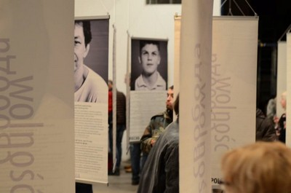

ТЕАТРАЛЬНАЯ ПРОГРАММА
Театральная программа была представлена в 2015 г. одним постоянным проектом — «Надя и Ося. История любви» (по книгам воспоминаний Н.Я. Мандельштам), а также театральными читками и другими разовыми мероприятиями.
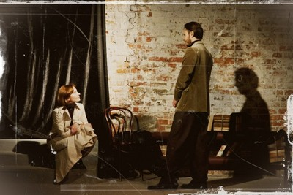

САХАРОВСКИЙ ЦЕНТР ONLINE
Аудитория сайта Сахаровского центра составила 532 000 уникальных посетителей. Всего просмотров материалов сайта – 2 257 000.

